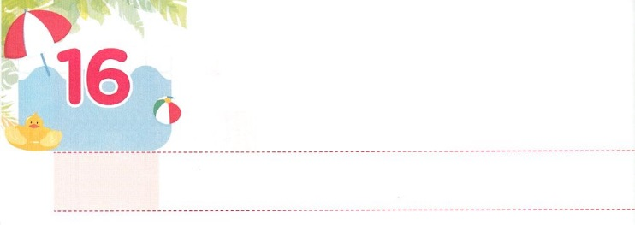

サミットいやしに　ちょうせんしよう

**げつようび**

しかしたちがまだであったとき、キリストがたちのためにんでくださったことにより、はたちにするごのをらかにしておられます。

**ローマ**

**58**

アダムよりあとにまれたすべてのは、をれたためにるにらわれています。まれたからあるこのは、おとなになってもできません。むしろ、より、になります。のでは、とうていすることができないからです。そこで、キリストであるイエスがこのにられて、でんでされ、からまったたちのすべてのをしてくださいました。これをひとつので「」といます。をじるは、だれでも、、たましい、がいやされるえをけるようになります。こののをえることが、サミットいやしです。

がなだちに、そのをえて、イエス・キリストをしましょう。をして、まことのいやしであるサミットいやしがまるでしょう。そして「であるイエス・キリストをでじて、ですれば、のどもになることができる」（ローマ10:9-10、ヨハネ1:12）としながら、けれるようにいてあげましょう。のどもになっただちをして、ものサミットいやしとはかをできるでしょう。サミットいやしがなだちについて、まずはえることからはじめてみましょう。



**きょうのみことば**

**きょうのいのり**

、をれた、、の、からだとのでしんでいるたちに、をえるサミットいやしをするをしえてください。きておられるイエス・キリストのおによっておりします。アーメン

ミッションホーム要員訓練メッセージ│　2018.1.23

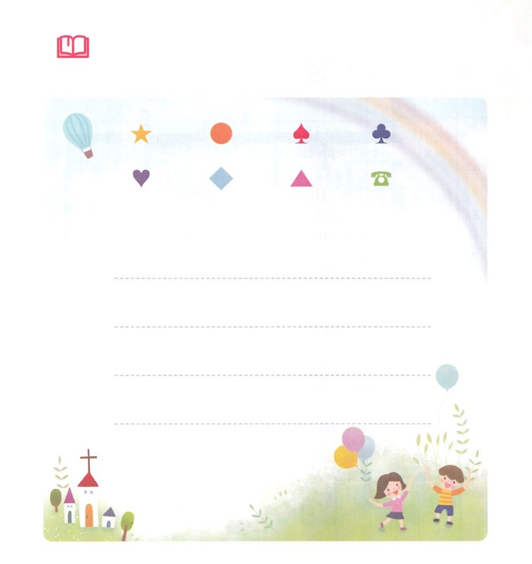

けれにくためにっておくべきのです。ので

ヒントをつけて、をさせましょう。

　　　　　　　け　　　　　　　　　　れた

　　　　　　　　　　　　　ども　　　　の　　　　その

しかし、このを、

すなわち、をじたには、

とされる

をおえになった。

ヨハネ112のみことば

かいてみよう

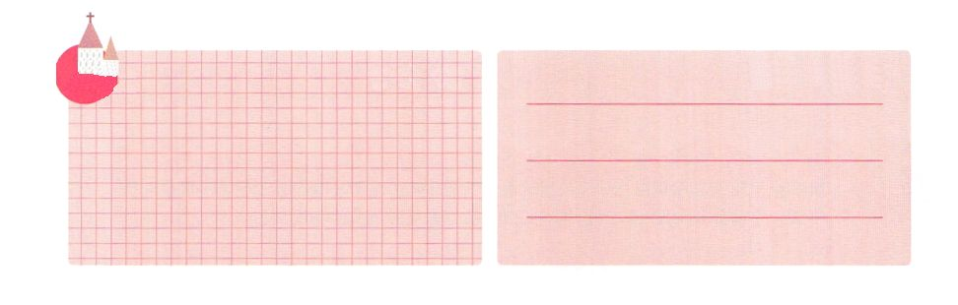

**きょうのでんどう　　　　　　　　　　う　　　　　　　　　　　　　　　　　　　　　　　　する**

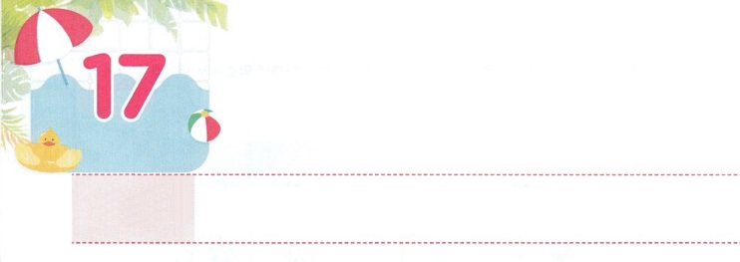

かみさまが　かならず　もちいられる

　　　　　　　　　　　　でし

**かようび**

この人たちは、たちやイエスのマリヤ、およびイエスのたちとともに、みなをわせ、りにしていた。

**114**

は、をけたがにいられるとなることをっておられます。からえるのはくても、だれもができるようになり、だけのなことをっているなら、にずいられるになります。イエスをじることがでされていたときに、マリヤのでのたちとたちのりをしてがまったのとじようにです。

に、をにえようとするなら、をして、けれることがです。ですから、だれもがのとをできるほど、でなければなりません。それがまさにです。

２つ、のとはう、だけのことをっているならば、をしてにをえることができます。これをだけのなこと、といます。

３つ、とがともにあるならば、くのをけることができます。

たちが３つのことをして、にめるりをすれば、ずえることができるようになるでしょう。のすべてがをしげるためのになるように、をいてくださるをじながら、まずりをめましょう！



**きょうのみことば**

、をと、すべてえたレムナントとなるようにいてください。そして、のすべてがにいられるように、をいてください。きておられるイエス・キリストのおによっておりします。アーメン

産業宣教メッセージ│　2018.1.27

**きょうのいのり**

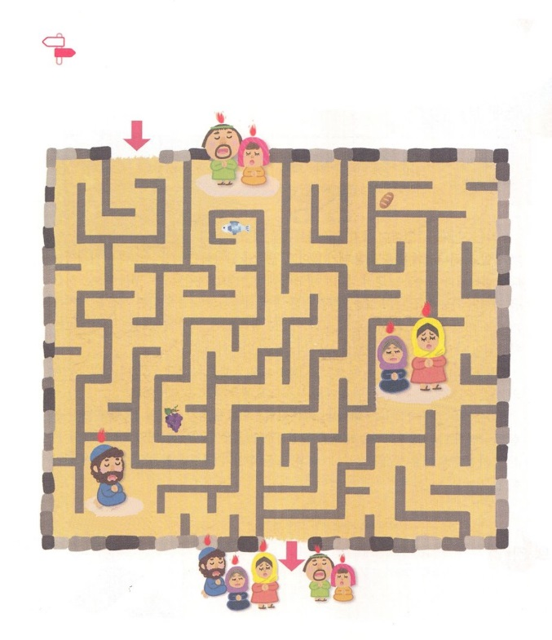

いようにえたがまってをけ、にずいられるとなることができました。それぞれのをえながら、みんながいっしょにまってっていたマルコののにするように、めいろをとおりましょう。

めいろ

１：１

１：８

１：３



**きょうのでんどう　　　　　　　　　　う　　　　　　　　　　　　　　　　　　　　　　　　する**

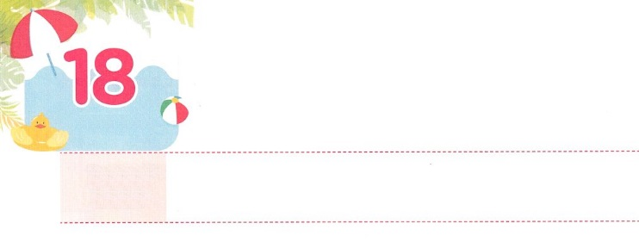

インマヌエルの　じかんを　もとう

**すいようび**

がヨセフとともにおられたので、はなとなり、そのエジプトののにいた。のは、がとともにおられ、がのすることすべてをさせてくださるのをた。

**392～3**

たちは、いまもごとにえて、でをします。しかし、たちのえにはがあるので、のみこころをのがすことがくあります。えをするをがめてくださるためには、がとともにいるにわらなければなりません。これは、によってせになるをてばです。の、え、たましいのに、のみことばをれるをちましょう。これを「インマヌエルの」といます。このをごすレムナントは、がの、のえをすべてめていてくださいます。

インマヌエルの（WITH）をったレムナントのヨセフは、がきたとき、より、インマヌエルのをちました。それゆえ、どんなやも、ヨセフをめることはできませんでした。

インマヌエルとは、みことばであるなる、イエス・キリストであるなる、のにおられるなるが、とともにおられるをできる、くべきことなのです。インマヌエルのをつなら、わないでつをけて、すべてのとだちをでかすになるでしょう。



**きょうのみことば**

**きょうのいのり**

核心訓練メッセージ　│　2018.1.27

、とともにいるインマヌエルのをつことができるように、としてくださってありがとうございます。きておられるイエス・キリストのおによっておりします。アーメン

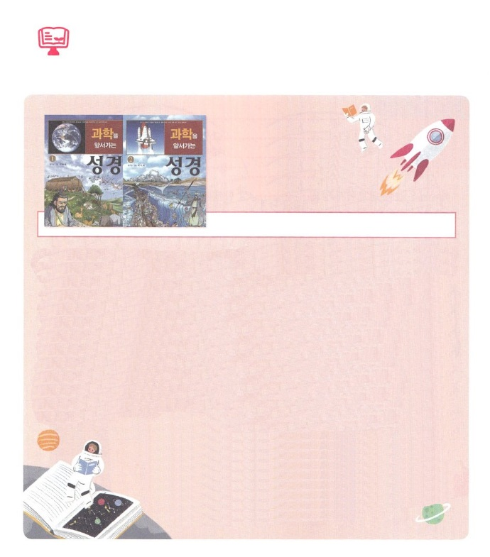

７にはどんなをみますか

よりをいく

　　　　　　　　　　　　　　　：ハ・チヘ　：（）ムンダンヨンピル

のによってされたには、がのをしげるために、じないイスラエルのにせられたがくします。をのぞいてみれば、あちこちに、そのがされています。あるでは、いまのより、もっとふしぎで、すらじるでしょう。これこそ、がよりをいくです。しかし、くのはをりのように、つまり、だれかがいたであるかのようにいます。

のがまちがってしているを、しくするためにしているがあります。それが「よりをいく」です。のは、で、はのでもです。つまり、ののすべてのをします。は、そのをしたです。

７は、がをされたというからよくてみましょう。みことばであるのきがいっぱいされていると、もっとしくなりましょう。「よりをいく」をともに

めば、かるようになるでしょう。ののであるの、イエス・キリストがなさったことをのがさないようにしましょう！

このはしかありません。までにしました（）



**きょうのでんどう　　　　　　　　　　う　　　　　　　　　　　　　　　　　　　　　　　　する**

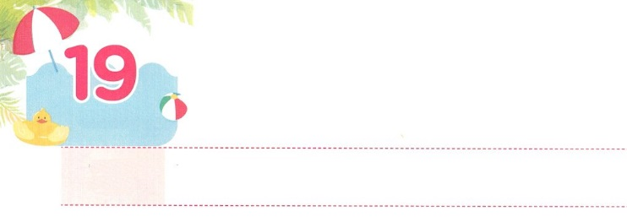

かくれている　ことを　みる

　　　　　　　　　でしたち

**もくようび**

**ヨシュア**

**19**

わたしはあなたにじたではないか。くあれ。しくあれ。れてはならない。おののいてはならない。あなたの、が、あなたのくどこにでも、あなたとともにあるからである。」

はにえないによって、たちといつもともにおられます。また、みことばをくださってしておられます。これをっているが、のです。には、そのようなのが、あちこちにあります。そのうち、エジプトのろに、れていたことをしたをしましょう。ヨシュア、カレブ、ラハブです。

はくのがエジプトだけをたとき、エジプトのろにれていたことをしました。ヨシュアは、ののと、をしながら、のろにれていた、のとがともにおられるというをました。カレブは、イスラエルのとでともにおられたをました。それゆえ、エジプトにろうとでいていたイスラエルのに「がたちとともにおられるので、れてはならない」といました（民4:1-10）イスラエルとともにおられると、いのをたラハブは、にきたをけるをつようになりました。たちも、のように、いまきていることのろにれているのことをするようにりましょう。たちとともにおられるが、、かれるのをするになるでしょう。



**きょうのみことば**

、にえることのろにれていると、そののろにあることをることができるになりますように。きておられるイエス・キリストのおによっておりします。アーメン

インマヌエル教会聖日1部│2018.1.28

**きょうのいのり**

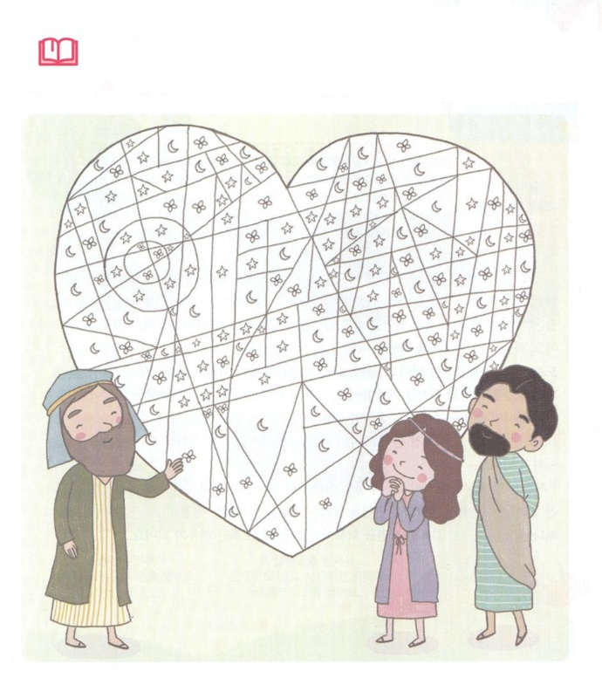

はいまもとともにおられます。ですから、れることは

ありません。ともにおられるをえながら、☆のあるところを

をぬりましょう。かくれているがでてきます。

　（「ともに」というのことばがでてきます。）

「ともに」「함께」（ハムケ）

を

みつけよう



**きょうのでんどう　　　　　　　　　　う　　　　　　　　　　　　　　　　　　　　　　　　する**

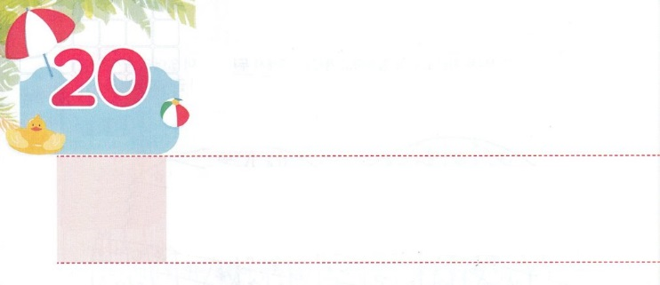

３つの　まつりを　かいふくする

　　　　しんでんを　かいふくしよう

**きんようび**

に、わたしのためにりをなわなければならない。をれないパンのりをらなければならない。わたしがじたとおり、アビブののめられたに、、をれないパンをべなければならない。それは、そのにあなたがエジプトからたからである。だれも、もたずにわたしのにてはならない。また、あなたがにをいてたののりれのりと、のわりにはあなたののをからりれるをなわなければならない。

**エジプト**

**2314～16**

エジプトのルクソールは、のとののために、かけててられました。は、はずれたきさのまちがったをっていたということです。それなら、しいはでしょうか。つのりのをしくながら、しいについてえましょう。１つ、のです。をれて、とサタンにられていたすべてのをかすのであるイエス・キリストを、かたくりましょう。２つ、のです。いも、シナイでけたののきをしました。それゆえ、すべてのをかすえをけました。たちも、にのたしをめるなら、じをするようになるでしょう。３つ、のです。すべてのをめて、のにおさめました。にのがあるということをってすればいのです。

をらないはのをつくっておがみます。しかし、つのりのをっているたちは、このをえる、すべてのをかすをするになりましょう。を、につのりをするをさせてくださいとるにしましょう。



**きょうのみことば**

、つのりのをるとしてんでくださって、ありがとうございます。がいっぱいなに、をえるをするになりますように。きておられるイエス・キリストのおによっておりします。アーメン

**きょうのいのり**

インマヌエル教会聖日2部│　2018.1.28

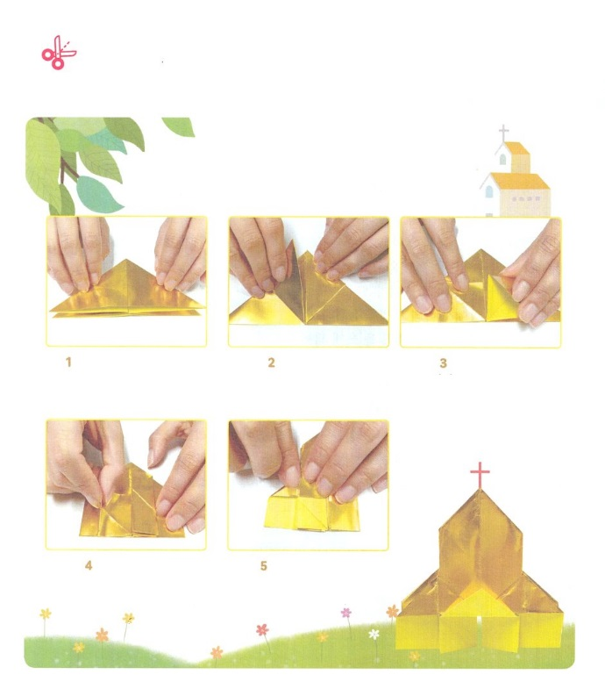

３つのりのをもういちど、にみましょう。

３つのりのをするをおりがみで作りましょう。

　　　３つのりのをするをろう

　おりをにおり、　　　　　　　まんにあわせて　　　　　　おりあげたの

もう、におってから　　　　をおりあげます　　　　　　　のをけて

のようにになる　　　　　　　　　　　　　　　　　　　　になるようにおります

ようにおります

　　　　　　　　　　　　　　　　　　　　　　　　　　　　　　ののをに

　　　　　　　　　　　　　　　　　　　　　　　　　　　　　　おりあげれば、の

　　　　　　　　　　　　　　　　　　　　　　　　　　　　　　できあがり！

　　　まんにせており　　　　　　おったをけて

、、をおります　　　　におり、のように

　　　　　　　　　　　　　　　　がになるようにおります

ワーク



**きょうのでんどう　　　　　　　　　　う　　　　　　　　　　　　　　　　　　　　　　　　　する**

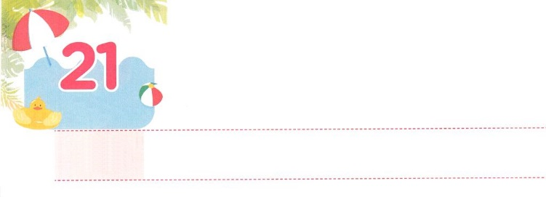

れいてき　ちょうせん

**どようび**

がヨセフとともにおられたので、はなとなり、そのエジプトののにいた。

**392**

たちのには、いつもがあります。ところが、じなのに、いつもしくじて、します。ですが、どんながきてもしながら、のにあるのをするなら、ににってりえることができるでしょう。レムナントのヨセフが、よりにをしたをながら、のでののをしましょう。

ヨセフは、としてられて、れによってにったも、になりませんでした。むしろ、そのようなが、のいをしげるためになことだとっていました。それゆえ、どこへっても、まかされたことにをつくしました。ヨセフには、をするにわったがありました。とともにいることでせになるいりでした。そのとき、にえないが、でともにおられることをじるりをしました。たちも、ヨセフのように、いりをめなければなりません。どこにっても、りにしましょう。ののもいりにりましょう。のとなく、のみこころがしげられるためのがそなえられるでしょう。



**きょうのみことば**

、いをくださって、をらせてくださったことをありがとうございます。いまはいりでのたしをわって、をすることができるように、をください。きておられるイエス・キリストのおによっておりします。アーメン

世界大学修練会1講│　2018.1.30

**きょうのいのり**



を

けよう

　　　こののもりのについてしています。のをんで、

りにどれほどきながあるのかをしましょう。

りのの･･･

、のにな

アメリカのあるが、りやが、にがあると

いうをしたと、テレビのWLTXがしました。

アメリカフィラデルフィアトーマス・ジェファーソンMyrna Brind

センターのアンドリュー・ニューバーグは、に

してのあるが、８にって12のをしてから、（MRI）によるをい、のについてべました。

すると、のとべ、のは、がにわれたと

らかにしました。は、りもと、のにけとなることが

されたとし、にりは、とのをもたらすとつけえて

しました。ニューバーグは「やをするとき、の

がさらににくようにえた」として、「たちのは、と

りによってするようにされているとしかのしようがない」

としました。　　　　　　　　2014年5月29日、（）



**きょうのでんどう　　　　　　　　　　う　　　　　　　　　　　　　　　　　　　　　　　　　する**